Guía3. Informe final Proyecto APT
Asignatura Capstone

1. Informe final Proyecto APT
El objetivo de este informe es que describas los aspectos más relevantes de tu Proyecto APT. Es importante que fundamentes las decisiones que tuviste que tomar a lo largo del proceso.

A continuación, encontrarás distintos campos que deberás completar con la información solicitada, los que dan cuenta del resumen de tu proyecto APT y sus principales resultados.

Nombre del proyecto | Paradero Vegano
Área (s) de desempeño(s) | Desarrollo de Software (aplicaciones móviles y web), Gestión de Bases de Datos, Inteligencia Artificial aplicada e Inteligencia de Negocios, y Gestión de Proyectos.
Competencias | • Diseñar y desarrollar soluciones de software aplicando metodologías ágiles y buenas prácticas de ingeniería de software.  • Modelar, implementar y administrar bases de datos que soporten los requerimientos de la solución.  • Aplicar técnicas de inteligencia artificial y procesamiento de imágenes para el análisis de datos no estructurados.  • Gestionar proyectos informáticos, planificando actividades, recursos y tiempos de un equipo de trabajo.  • Diseñar interfaces centradas en el usuario (UX/UI) para plataformas móviles y web.

Contenidos del informe final
1. Relevancia del proyecto APT | En Chile, la alimentación basada en plantas ha crecido de forma sostenida: un estudio de Animal Libre y Criteria (2022) señala que un 18% de la población se declara vegana, vegetariana o flexitariana, y un estudio de Ipsos Chile y Fundación Veg (2025) indica que un 47% de los chilenos consumió productos veganos durante el último año. Sin embargo, este crecimiento no ha ido acompañado de información confiable: un estudio de la Organización de Consumidores y Usuarios de Chile (ODECU, 2024) sobre etiquetado de sustitutos cárnicos evidenció diferencias entre lo declarado y lo verificado en laboratorio, lo que genera desconfianza en los consumidores y expone a los comercios a riesgos reputacionales. A esto se suma que los directorios existentes dependen de información estática, ingresada una sola vez y rara vez actualizada, lo que no refleja cambios reales en ingredientes, menús o disponibilidad.  Esta problemática afecta directamente a consumidores veganos, vegetarianos y flexitarianos, y también a pequeños y medianos comercios (cafeterías, restaurantes, minimarkets y productores de alimentos) que buscan atender este mercado creciente, pero que no cuentan con herramientas suficientes para validar y comunicar su oferta de manera confiable. El proyecto se plantea para Chile y su validación se realiza inicialmente en una zona geográfica acotada de Santiago, con usuarios y pequeños comercios reales.  El aporte de valor de Paradero Vegano es entregar a los consumidores información verificada y actualizada, mediante evidencia aportada por usuarios y comercios y análisis de fotografías con inteligencia artificial, y a los comercios, herramientas de visibilidad y analítica de demanda. Para la carrera de Ingeniería en Informática, el tema es relevante porque integra desarrollo de software, inteligencia artificial, gestión de datos e inteligencia de negocios en la solución de un problema real y medible, con potencial de impacto social.
2. Objetivos | Objetivo general: Desarrollar una plataforma móvil y web que permita a usuarios y pequeños comercios de una zona geográfica acotada de Santiago descubrir, verificar y promover productos, platos y comercios con opciones veganas en Chile, mediante un sistema colaborativo de evidencia actualizada, inteligencia artificial para el análisis de etiquetas y menús, geolocalización y un módulo de inteligencia de negocios, incorporando además un modelo de suscripción premium que permita sostener económicamente la plataforma, durante el periodo comprendido entre agosto y diciembre de 2026.  Objetivos específicos:  1. Diseñar la arquitectura de software y el modelo de base de datos que soporten el registro de usuarios, comercios, productos, platos, evidencia y disponibilidad.  2. Desarrollar un módulo de inteligencia artificial que analice fotografías de etiquetas y menús para identificar ingredientes potencialmente no veganos y generar recomendaciones con niveles de confianza.  3. Implementar funcionalidades de geolocalización, mapas, escaneo de códigos de barras y notificaciones para facilitar el descubrimiento y la verificación de opciones veganas cercanas.  4. Construir un módulo de inteligencia de negocios que entregue a los comercios métricas de demanda, búsquedas sin resultados, productos más solicitados y percepción de clientes.  5. Implementar un sistema colaborativo para que usuarios y comercios adjunten y actualicen evidencia de ingredientes y disponibilidad de productos, platos y opciones veganas.  6. Integrar recomendaciones personalizadas en la plataforma, mostrando el nivel de confianza asociado a los resultados generados por inteligencia artificial.  7. Implementar una lista de compras gratuita y un catálogo de recetas veganas asociadas a los productos y comercios verificados, incorporando las recetas como funcionalidad premium para usuarios.  8. Definir e implementar un modelo de suscripción premium para comercios que permita acceder a analítica avanzada y mayor visibilidad dentro de la plataforma.  9. Validar la plataforma con usuarios y pequeños comercios reales de una zona geográfica acotada, recopilando opiniones y datos de uso para iterar la solución.
3. Metodología | El proyecto se desarrolló bajo una metodología ágil, organizando el trabajo en tres etapas: definición y diseño, desarrollo iterativo de los módulos de la plataforma, y validación y cierre. Cada etapa se organizó en sprints de una a dos semanas, con reuniones semanales de seguimiento para revisar avances, resolver bloqueos y replanificar tareas cuando fue necesario. En la primera etapa se definieron el problema, los objetivos, la metodología y el plan de trabajo; en la segunda se ejecutó el desarrollo del backend, el frontend, la inteligencia artificial, la evidencia colaborativa, la geolocalización, los mapas, los códigos de barras, las notificaciones, la inteligencia de negocios, la lista de compras, las recetas y las suscripciones, priorizando primero las funcionalidades críticas; y en la tercera se realiza la validación con usuarios y pequeños comercios reales, el cierre y la documentación final.  Las funciones se dividieron según las fortalezas de cada integrante, manteniendo trabajo conjunto en las decisiones de arquitectura y en la validación. Muriel Labra lideró la coordinación del proyecto, el desarrollo del frontend (app móvil y web), la integración de los modelos de inteligencia artificial y ciencia de datos, y la documentación técnica. Manuel Bastidas lideró el desarrollo del backend, el diseño UX/UI, la geolocalización, mapas y códigos de barras, la base de datos, la gestión de evidencia y el aseguramiento de la calidad mediante pruebas integrales. Ambos participaron en la planificación, el módulo de inteligencia de negocios, las notificaciones y recomendaciones personalizadas, y la validación.  Esta metodología fue pertinente porque el producto está compuesto por múltiples módulos que se pueden construir y probar de forma incremental. Los sprints cortos permitieron priorizar las funcionalidades críticas, detectar desviaciones a tiempo y ajustar el plan, y la distribución de roles permitió avanzar en paralelo en frontend, backend e inteligencia artificial, cumpliendo los objetivos planteados dentro de los plazos.
4. Desarrollo | Descripción de las etapas o actividades del proyecto  El trabajo se organizó en tres etapas. En la primera, de definición y diseño, se realizó la fundamentación del proyecto, el levantamiento de requerimientos funcionales y no funcionales, y la definición de la arquitectura de software (aplicación móvil, sitio web, backend y servicios de inteligencia artificial). A la fecha, también se completaron el diseño UX/UI con su prototipo navegable, el modelado y la creación de la base de datos, y el desarrollo del backend y las APIs.  En la segunda etapa, de desarrollo iterativo, se encuentran en ejecución, dentro de los plazos planificados, el desarrollo del frontend web y de la aplicación móvil, la integración del módulo de inteligencia artificial para el análisis de etiquetas y menús, y la geolocalización con mapas y lectura de códigos de barras; además, ya comenzó el trabajo del módulo de notificaciones e inteligencia de negocios. Las actividades restantes (suscripción para comercios, lista de compras y recetas, pruebas integrales y despliegue, validación con usuarios y comercios, análisis de resultados y presentación final) corresponden a las etapas siguientes del plan.  Dificultades y facilitadores  Entre los facilitadores se encuentran la base de la Fase 1, con el problema, los objetivos, la metodología y el plan de trabajo bien definidos; la división clara de roles entre ambos integrantes; el uso de una metodología ágil con revisiones periódicas de avance; y el alcance del proyecto acotado de forma realista desde el inicio.  Entre las dificultades se encuentran la curva de aprendizaje de algunas tecnologías nuevas, la necesidad de compatibilizar el tiempo de trabajo con otros compromisos académicos y personales, y el hecho de que, si bien se cumplieron los plazos, avanzar en varias actividades en paralelo con poco margen exigió un esfuerzo mayor al esperado.  Ajustes realizados  No fue necesario modificar los objetivos, la metodología ni la secuencia de actividades definidos en la Fase 1. Las dificultades se abordaron apoyándonos en la documentación oficial de las tecnologías y en tutoriales, priorizando las funcionalidades principales de la plataforma y manteniendo reuniones de sincronización entre ambos integrantes para detectar desviaciones a tiempo. Como mejora, se propuso organizar mejor los tiempos de trabajo, distribuyendo la carga de forma más pareja a lo largo de las semanas, para evitar avanzar con tanta presión en varias actividades a la vez.
5. Evidencias | Evidencias del proyecto  Se presentan las evidencias que dan cuenta del desarrollo del proyecto y de su resultado: el modelo de datos que sustenta la plataforma y la versión final (v3) de la interfaz, en sus vistas de usuario y de comercio. Las versiones anteriores de la interfaz (v1 y v2) se documentaron en el informe de avance.  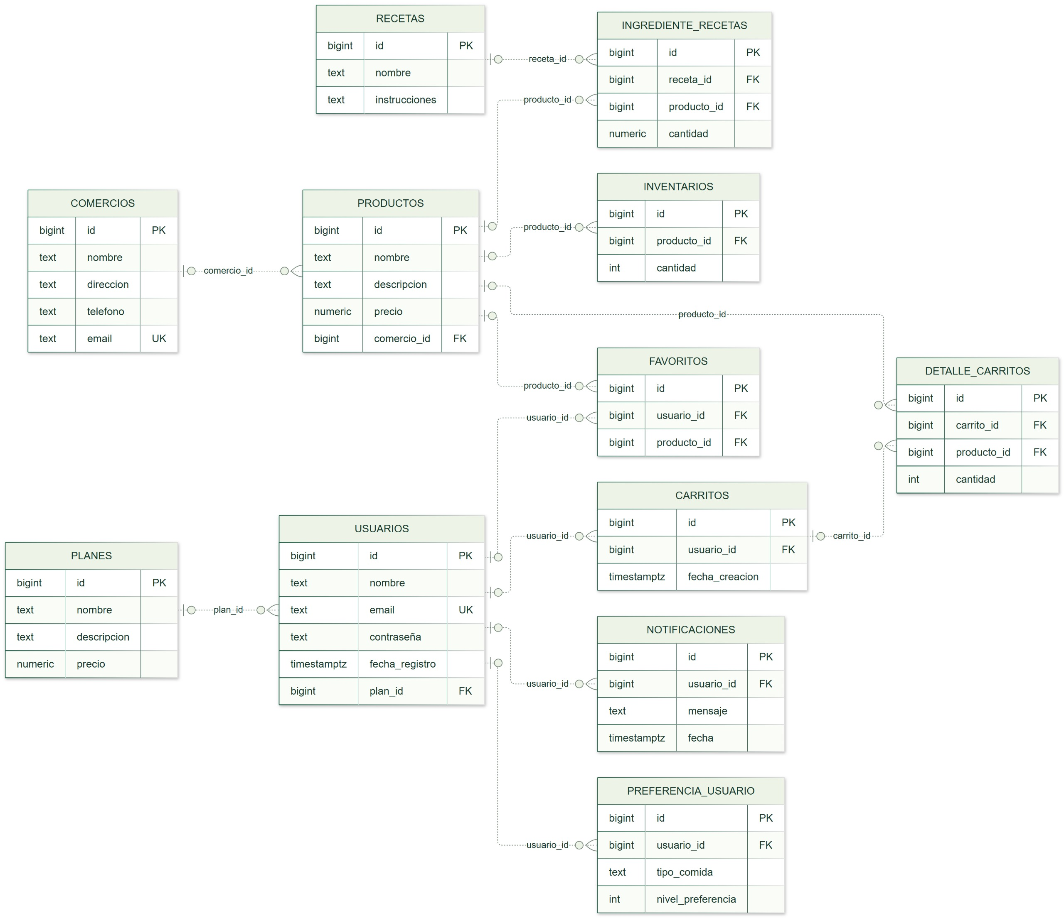  Figura 1. Modelo entidad-relación de la base de datos: usuarios y planes, comercios, productos e inventarios, favoritos, carritos y su detalle (lista de compras), recetas con sus ingredientes, notificaciones y preferencias de usuario, relacionados mediante claves foráneas.  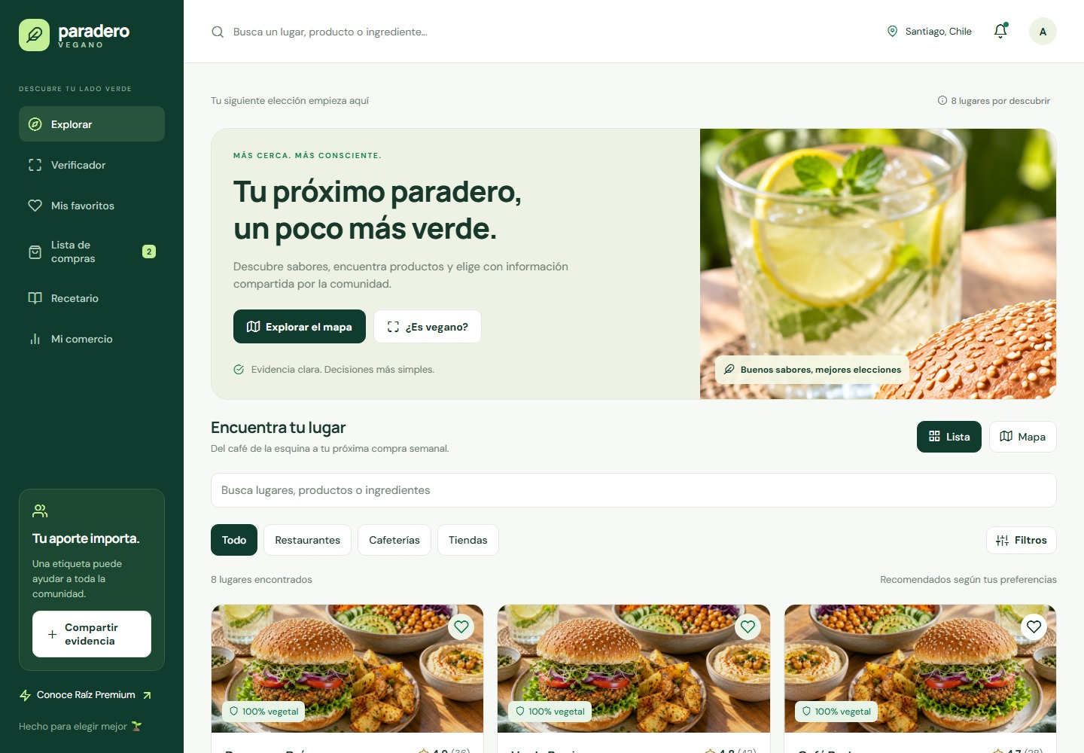  Figura 2. Versión 3 (v3) – Vista de usuario. Pantalla de exploración con búsqueda de lugares, productos e ingredientes, filtros por tipo de local, vista de lista o mapa, accesos al verificador y menú lateral con favoritos, lista de compras y recetario.  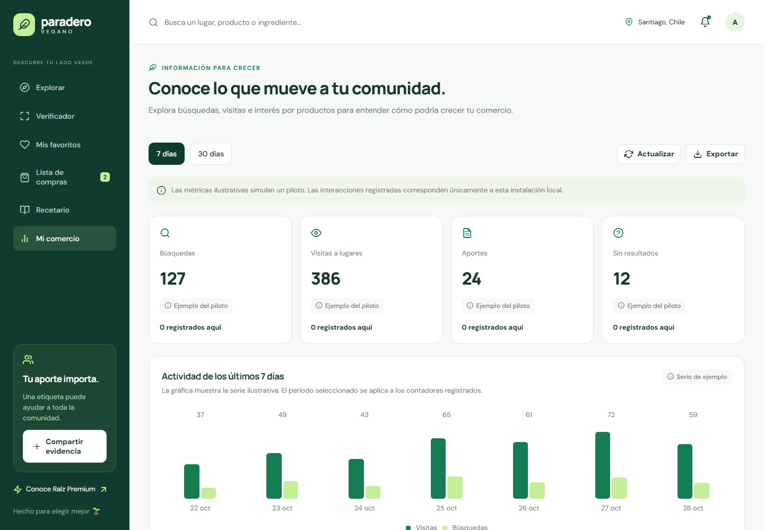  Figura 3. Versión 3 (v3) – Vista de comercio. Sección "Mi comercio" con métricas de búsquedas, visitas a lugares, aportes de evidencia y búsquedas sin resultados, con selección de periodo (7 y 30 días), actualización y exportación.  Justificación  Estas evidencias muestran el resultado del trabajo de diseño y desarrollo. El modelo de datos respalda las funcionalidades de la plataforma: usuarios asociados a un plan, comercios con sus productos e inventario, favoritos y lista de compras, recetas vinculadas a productos, y notificaciones y preferencias para personalizar la experiencia. Las capturas de la versión 3 evidencian el resultado de las iteraciones del diseño, con una navegación completa y vistas diferenciadas para usuarios y comercios, de acuerdo con los objetivos específicos del proyecto. Los lugares y las métricas que se muestran en la interfaz son datos de ejemplo.
6. Intereses y proyecciones profesionales | Reflexión sobre el aporte del proyecto en el desarrollo de mis intereses profesionales  Este proyecto me permitió confirmar que disfruto mucho el desarrollo de software, en especial la posibilidad de ver los cambios reflejados de inmediato en lo que construyo. También reforzó mi interés por crear aplicaciones que ayuden a personas que suelen ser poco consideradas, como quienes buscan información confiable sobre opciones veganas, tema que abordamos en este proyecto.  Lo que menos disfruté fue tener que avanzar en muchas tareas con poco tiempo, lo que a veces me generó presión. Entiendo que esta situación puede darse también en la industria, por lo que lo considero un aprendizaje sobre la planificación y la organización de los tiempos.  Luego de terminar el proyecto, mis intereses profesionales siguen siendo los mismos que planteé al comienzo: el desarrollo de software con impacto social y la aplicación de tecnología, incluida la inteligencia artificial, a problemas cotidianos.  Proyecciones laborales a partir del proyecto  Me gustaría seguir profundizando en el desarrollo de aplicaciones móviles y web y en la aplicación de inteligencia artificial en soluciones con impacto social. Me proyecto trabajando en alguna de estas áreas y, sobre todo, en un entorno donde sea grato y pueda desarrollarme profesionalmente.

